**Wekelijkse reflectie onder het licht van Romero - nr. 12.**

**Sterven met een hoop die alleen op God gericht is.**

We naderen de vijfenveertigste verjaardag van het martelaarschap van Padre Rafael Palacios (20-06-1979), alsook de vierde verjaardag van de dood en de verrijzenis van onze zo nabije medechristenen Santiago Portillo en Raquelita Muñoz (11-06-2020) van de basisgemeenschap van Zacamil. Padre Rafael werd vermoord door een doodseskader, en de echtgenoten Raquelita en Santiago stierven op dezelfde dag, als slachtoffers van Covid-19. Voor deze reflectie vertrekken we van wat Mgr. Romero op 21 juni 1979 zei in de homilie die hij uitsprak tijdens de uitvaartmis van Padre Rafael.

*“De priester bevindt zich op het niveau van het hart, en hij houdt van iedereen. Maar* ***de priester, als de stem van de Kerk, belichaamt de liefde die zich, via een voorkeursoptie, altijd eerst aan de kant van de armen plaatst, niet om degenen die niet arm zijn uit te sluiten, maar om hen te vertellen dat ze niet gered kunnen worden zolang ze zelf de angst van de armen niet voelen, en ook dat ze dienaren van de Heer zijn, niet om op een egoïstische manier gelukkig te zijn, maar door te delen, zoals God Zijn rijkdom deelt met alle mensen.****” (pag. 27)*

Onze broer en zus Santiago en Raquelita hebben geleefd als arme mensen, met in het hart zowel het gevoel van de angst die leefde in heel het volk als met hun eigen angst, en ze hebben daarvan geleerd. **‘Er zijn altijd gezinnen die armer zijn dan dat van ons…’, vertelde Santiago herhaaldelijk aan ons.** Ze leefden met de zorg voor anderen, overal waar ze konden dienen, ondersteunen en samenwerken. Ze hebben zich zeer gelukkig gevoeld in de Kerkelijke Basisgemeenschappen van Zacamil, in hun situatie van ‘ballingschap’ die hen door de parochie werd opgelegd, en in de oecumenische beweging van Kerkelijke Basisgemeenschappen. Ze zijn op al die plaatsen een zeer ondersteunend koppel geweest, niet alleen op persoonlijk vlak, maar ook door deel te nemen aan de grote strijd van ons volk.

*“Dit is het grote getuigenis dat Rafael Palacios ons vanochtend geeft: hij was tot het einde trouw aan zijn roeping. …* ***Deze trouw aan de Kerk, geïnspireerd door het Evangelie en geleefd vanuit het Evangelie, houdt altijd ook het lef in om de zonden van de Kerk aan de kaak te stellen. Want waar het om gaat is dat deze Kerk trouw is en blijft aan Jezus Christus.”*** *(pag. 30)*

Santiago hoorde de roep van Jezus, en hij sloot zich samen met Raquelita aan bij de Kerkelijke Basisgemeenschap in Zacamil. **Zij zijn al die tijd een levend voorbeeld geweest van trouw aan het Evangelie.** Ondanks de verdrijving uit de parochie, bleven ze trouw aan de Kerk. Jarenlang behoorden zij tot de meest trouwe aanwezigen tijdens de zondagse eucharistieviering in de crypte rond het graf van Mgr. Romero. Ze zijn een aansprekend voorbeeld geweest van trouw in tijden van repressie en in tijden van oorlog, alsook in de ‘tijden van kerkelijke winter’, toen het model van de Kerk dat geboren was onder de geest van Medellín en Puebla door de ‘officiële’ Kerk verlaten en verworpen werd. In de oecumenische beweging van Kerkelijke Basisgemeenschappen zijn zij al evenzeer voorbeelden van trouw geweest: zij waren er altijd; zij waren steeds weer de eersten in de bijeenkomsten en activiteiten. Zij moedigden ook anderen bestendig aan door het goede voorbeeld te geven.

*“Bij dit overlijden moeten we niet huilen zonder hoop.* ***Ik geloof dat dit huilen aangeeft dat in het getuigenis dat Rafael met zijn leven heeft gegeven, en dat een diep teken van evangelisatie in liefde achterlaat, het zaad blijft liggen van een meer vruchtbare evangelisatie voor ons allen. Ik geloof daarom dat Rafaels priesterlijk getuigenis, getekend door zijn vergoten bloed, eerder een reden is voor hoop dan voor uitzichtloos verdriet.*** *In hem zien we de nieuwe mens, en het verlangen dat hij had om de nieuwe mensen te creëren die vandaag de dag in Latijns-Amerika opkomen: mensen die beseffen dat het niet alleen gaat om het veranderen van structuren, maar vooral om het veranderen van harten.” (pag. 31)*

**De familie van Santiago en Raquelita is mee door de rivier van het bloed van het volk gegaan.** De harde ervaring van de verdwijning van hun zoon Mario heeft hen tot midden in de beproevingen van ons volk gebracht. Ze werden het niet moe om deel te nemen aan de volksprotesten en de politieke activiteiten. Ook toen de gemeenschap uiteenviel (zowel vanwege de verdrijving uit de parochie als door de toenemende repressie) wanhoopten Santiago en Raquelita niet. Ze bleven hun broers en zussen oproepen. Ze bleven hen zoveel mogelijk bezoeken. Degenen onder ons die hen hebben gekend, weten maar al te goed dat ze een aansprekend voorbeeld geweest zijn van die nieuwe mannen en nieuwe vrouwen die hun hart hebben veranderd en ‘bekeerd’. Zij zijn animatoren van de gemeenschap geweest. **Met hun levens van toewijding en volharding zijn zij ware zaden geweest van een meer vruchtbare evangelisatie.** **Ze evangeliseerden niet met leerstellingen, maar met dienstbetoon, met levende aanwezigheid, met actieve deelname, met hun getuigenis.** Ze leerden vanuit hun christelijke praktijk commentaar te geven op teksten uit het Evangelie en op teksten die Mgr. Romero had uitgesproken of neergeschreven. Ze waren levende herinneringen aan onze martelaren. Ze beperkten zich niet tot herdenkingsactiviteiten nu en dan, maar **ze leefden als mensen die gepassioneerd waren door Jezus.**

Vandaag hebben we de reflectie die Monseigneur Romero over Padre Rafael Palacios hield bij zijn uitvaart, ter hand genomen om het christelijk leven van Santiago en Raquelita in herinnering te brengen en te belichten. Vanaf de eerste uren van hun toebehoren aan de Kerkelijke Basisgemeenschappen in Zacamil tot het moment dat Covid-19 hun leven bepaalde (wat tot hun dood leidde, op dezelfde dag dan nog), zijn Santiago en Raquelita steunpilaren geweest van de gemeenschap en van het volk. **Meerdere keren droeg Santiago de izote-plant in de eucharistieviering naar voren, als symbool van engagement, symbool ook van koppigheid en doorzettingsvermogen, een symbool van zich door niets of niemand te laten verslaan** (zie bericht en foto hieronder, daterend uit 2013). Nu we de vierde verjaardag van hun overlijden naderen, herdenken we hen met grote genegenheid en dankbaarheid. Maar **het belangrijkste zal toch zijn dat we hun voorbeeld volgen van solidariteit, dienstbaarheid, loyaliteit, toewijding; en dat we hun concrete praktijk zouden navolgen van het bezoeken van mensen en van het zichzelf helemaal geven zodat anderen kunnen leven.** Bedankt Raquelita en Santiago.

Ter herinnering aan Padre Rafael sluiten we deze reflectie af met de laatste zin van de homilie die Mgr. Romero uitsprak tijdens Rafaels uitvaartviering, toen hij zei: **"Werk desnoods tot je bloed op straat ligt, maar sterf vooral met een hoop die alleen op God gericht is".**

Tere en Ludo Van de Velde

Dit is een reflectie die oorspronkelijk geschreven werd voor zondag 13 juni 2021, en nu herzien werd voor de Tiende zondag door het jaar-B, 9 juni 2024. Voor die zondag is er geen preek van Mgr. Romero beschikbaar. Daarom hebben wij voor deze overdenking enkele citaten genomen uit de preek tijdens de begrafenismis van Padre Rafael Palacios (21 juni 1979), Homilías, Monseñor Oscar A Romero, Tomo V, Ciclo B, UCA-editores , San Salvador, op. 27, 30 en 31.

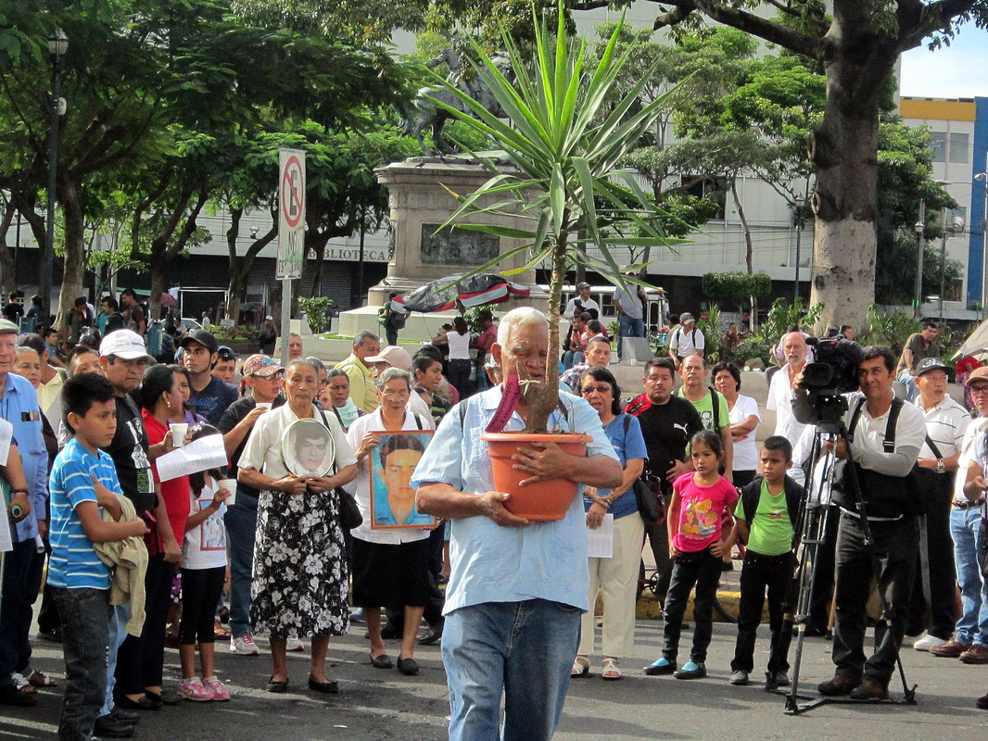

Foto van een protestactie op zondag 10 november 2013, met zowat 400 mensen, vertegenwoordig(st)ers van Kerkelijke Basisgemeenschappen uit het hele land. Ze hielden een profetische woordviering op de straat tegenover de kathedraal van San Salvador, op het moment dat de toenmalige aartsbisschop daar de zondagse eucharistieviering zou opdragen. Dat gebeurde uit protest tegen de sluiting van Tutela Legal, het kantoor dat ongeveer 50.000 dossiers over mensenrechtenschendingen in El Salvador herbergde, en dat door de Katholieke Kerk op 30 september 2013 onaangekondigd en zonder enig overleg werd gesloten.

Moeders hebben de foto bij van hun vermoorde of verdwenen kinderen. En Santiago van de gemeenschap van Zacamil brengt de izote-plant in het midden, als teken van onverwoestbare hoop en weerstand: ook als die wordt afgehakt en wordt weggeworpen, komen er toch altijd nieuwe scheuten aan.